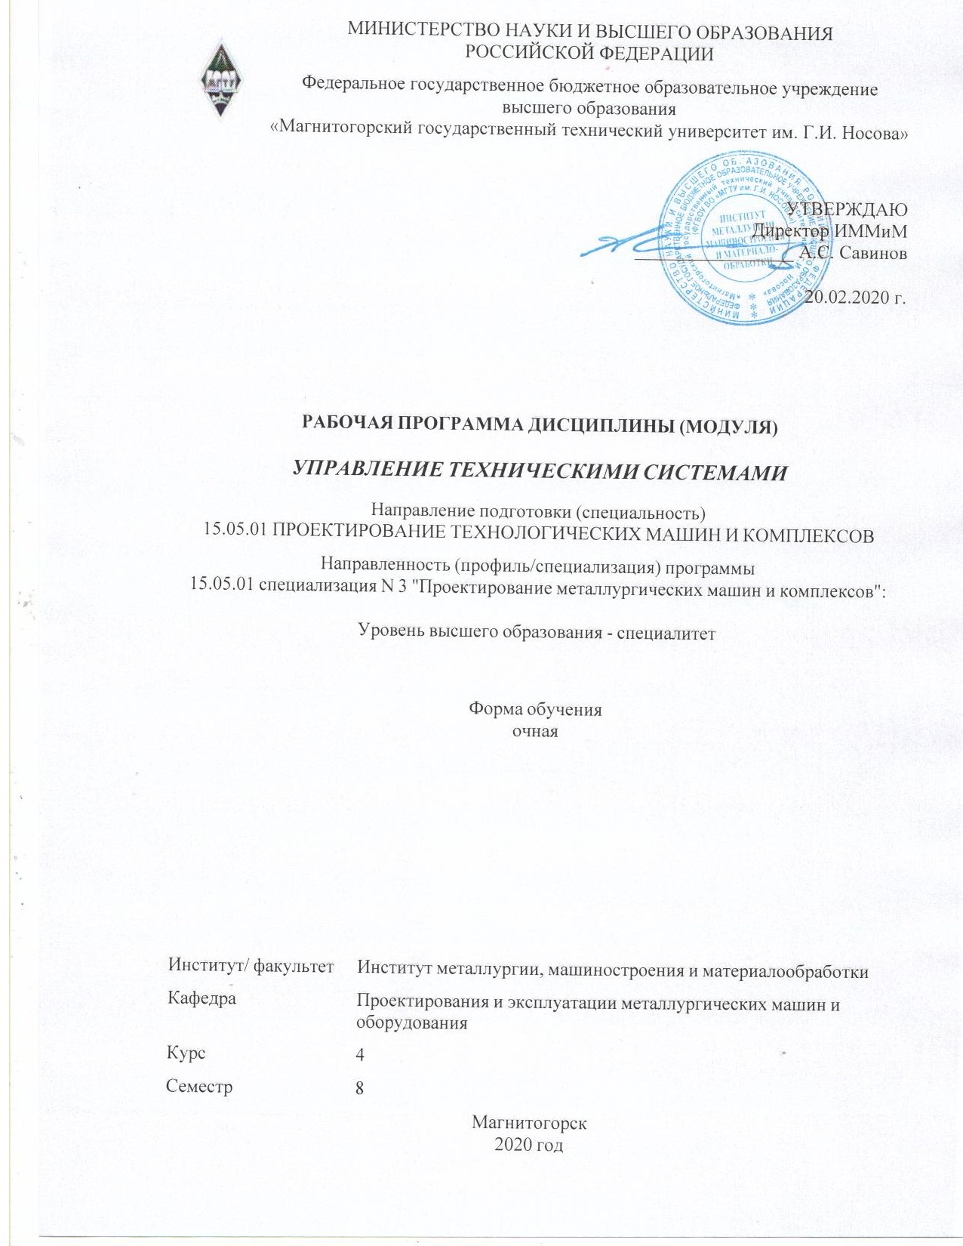

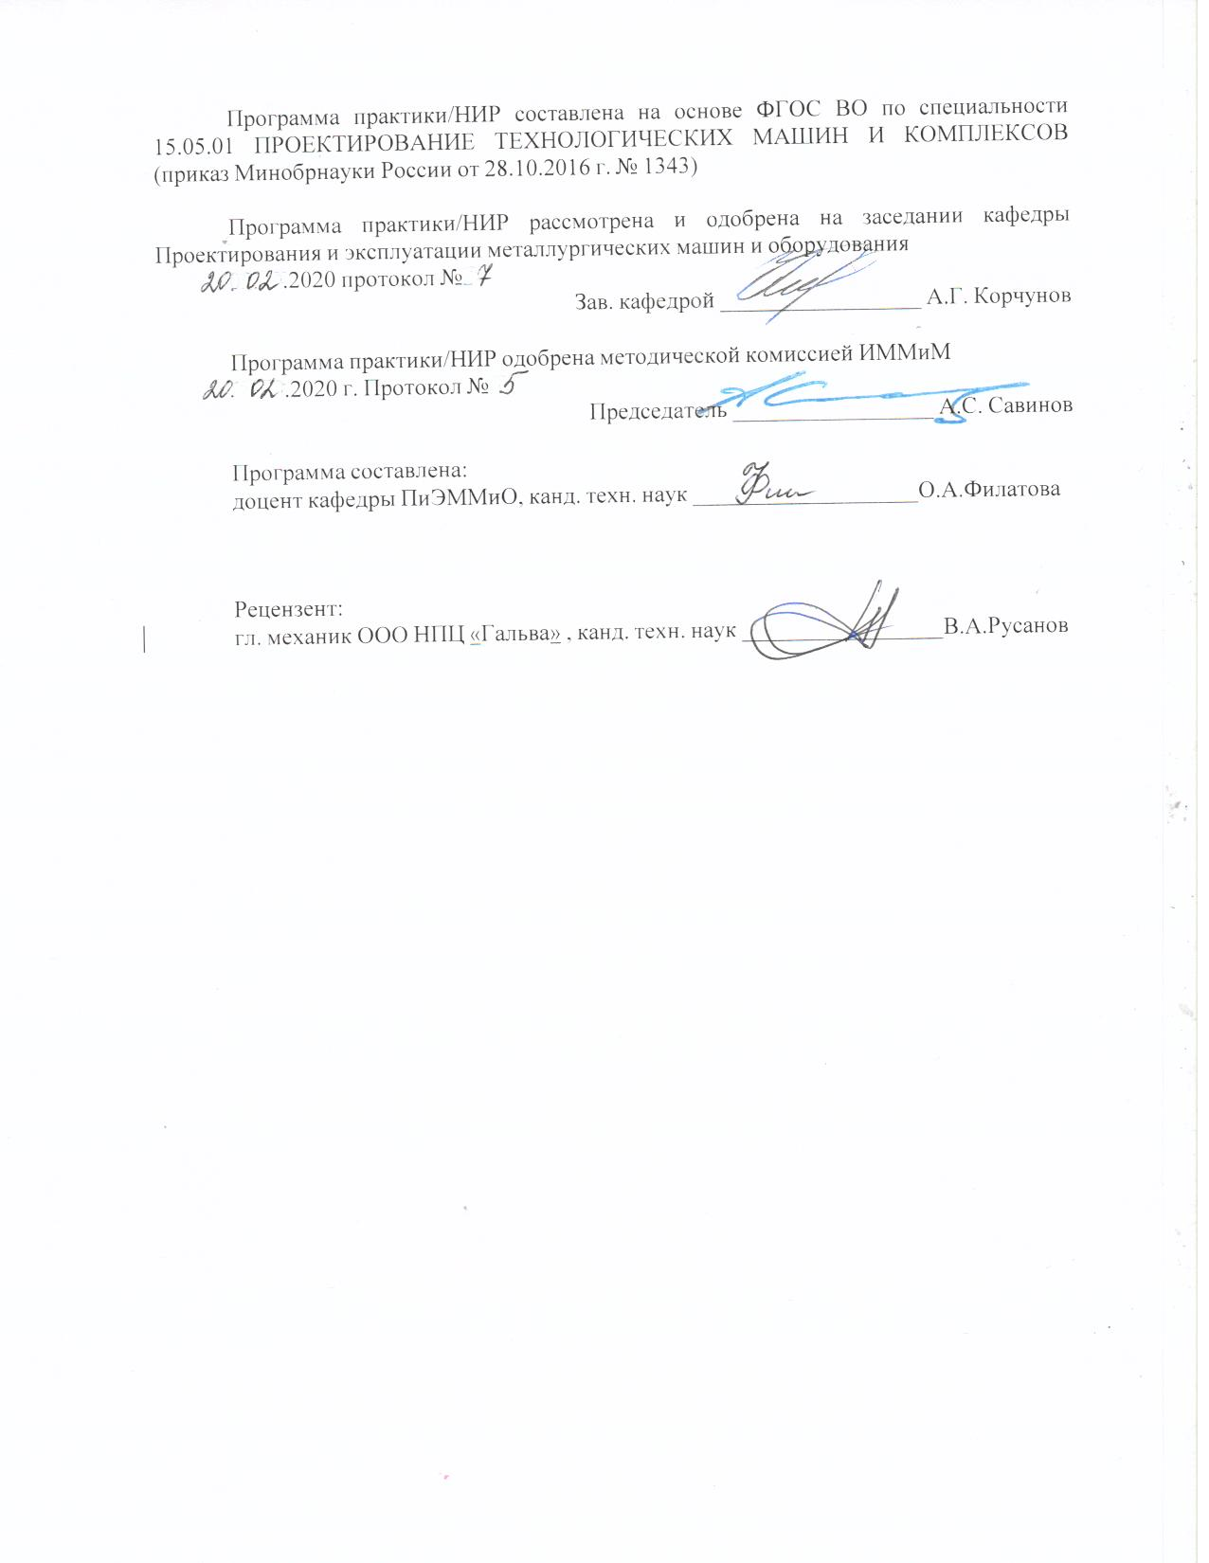



|  |  |
| --- | --- |
| **1** **Цели** **освоения** **дисциплины** **(модуля)** | |
| Целями освоения дисциплины являются:  - формирование у студентов знаний о методах функционирования, моделирования и синтеза систем автоматического управления, средствах автоматизации технологических процессов и машиностроительных производств, составлении математических описаний технологических объектов управления.  - овладение достаточным уровнем общепрофессиональных и профессиональных компетенций в соответствии с требованиями ФГОС ВО по специальности 15.05.01 Проектирование технологических машин и комплексов. | |
|  |  |
| **2** **Место** **дисциплины** **(модуля)** **в** **структуре** **образовательной** **программы** | |
| Дисциплина Управление техническими системами входит в базовую часть учебного плана образовательной программы.  Для изучения дисциплины необходимы знания (умения, владения), сформированные в результате изучения дисциплин/ практик: | |
| Математика | |
| Физика | |
| Информационные технологии | |
| Механика жидкости и газа | |
| Электротехника и электроника | |
| Знания (умения, владения), полученные при изучении данной дисциплины будут необходимы для изучения дисциплин/практик: | |
| Подготовка к сдаче и сдача государственного экзамена | |
| Проектирование систем гидро- и пневмопривода | |
|  |  |
| **3** **Компетенции** **обучающегося,** **формируемые** **в** **результате** **освоения**  **дисциплины** **(модуля)** **и** **планируемые** **результаты** **обучения** | |
| В результате освоения дисциплины (модуля) «Управление техническими системами» обучающийся должен обладать следующими компетенциями: | |
|  |  |
| Структурный  элемент  компетенции | Планируемые результаты обучения |
| ПСК-3.4 способностью обеспечивать информационное обслуживание технологических комплексов для металлургического производства | |
| Знать | - стройство и принцип работы датчиков;  – методы определения физико-механических свойств объектов;  – принципы работы, технические характеристики, конструктивные особенности разрабатываемых и используемых технических средств автоматизации,  – методологические основы функционирования, моделирования и синтеза систем автоматического управления (САУ), принципы построения систем управления технологических машин |
| Уметь | – выполнять работы по информационному обслуживанию, управлению и техническому контролю в машиностроении;  – выполнять анализ устойчивости САУ, синтез регулятора,  – проводить анализ САУ,  – оценивать статистические и динамические характеристики |

|  |  |
| --- | --- |
| Владеть | – навыками анализа технологических процессов как объекта управления и выбора функциональных схем их автоматизации,  – навыками анализа устойчивости САУ, настройки регулятора |
| ПСК-3.5 способностью обеспечивать управление и организации производства с применением технологических комплексов для металлургического производства | |
| Знать | – основные методы анализа САУ во временной и частотной областях;  – методику определения показателей качества САУ  – принципы построения систем управления технологических машин;  – устройство и принцип работы САУ;  – методы определения статических и динамических свойств ОУ;  – методы определения работоспособности технологического оборудования. |
| Уметь | – проводить анализ САУ, оценивать статистические и динамические характеристики;  – рассчитывать основные качественные показатели САУ;  – рассчитывать одноконтурные и многоконтурные САР применительно к конкретному технологическому объекту. |
| Владеть | – навыками построения САУ  – навыками анализа технологических процессов как объекта управления;  – навыками выбора функциональных схем их автоматизации |
| ОПК-2 владением основными методами, способами и средствами получения, хранения, переработки информации, навыками работы с компьютером как средством управления информацией | |
| Знать | – Обозначения элементов функциональных схем управления  – типовые пакеты прикладных программ анализа динамических систем; |
| Уметь | – строить математические модели объектов управления и САУ;  – самостоятельно приобретать знания в предметной области с использованием ИКТ |
| Владеть | – способами оценивания значимости и практической пригодности полученных результатов |
| ОПК-3 способностью решать стандартные задачи профессиональной деятельности на основе информационной и библиографической культуры с применением информационно-коммуникационных технологий и с учетом основных требований информационной безопасности | |
| Знать | – основные правила и методики использования компьютеризированных средств решения прикладных задач |
| Уметь | – строить математические модели объектов управления и САУ;  – внедрять и использовать современные информационные технологии в процессе профессиональной деятельности |

|  |  |
| --- | --- |
| Владеть | – навыками использования информационных технологий для решения профессиональных задач; техническими и программными средствами переработки информации при работе с ПК |

|  |  |  |  |  |  |  |  |  |  |
| --- | --- | --- | --- | --- | --- | --- | --- | --- | --- |
|  | **4.** **Структура,** **объём** **и** **содержание** **дисциплины** **(модуля)** | | | | | | | | |
| Общая трудоемкость дисциплины составляет 6 зачетных единиц 216 акад. часов, в том числе:  – контактная работа – 106,85 акад. часов:  – аудиторная – 102 акад. часов;  – внеаудиторная – 4,85 акад. часов  – самостоятельная работа – 73,45 акад. часов;  – подготовка к экзамену – 35,7 акад. часа  Форма аттестации - экзамен | | | | | | | | | |
|  |  |  |  |  |  |  |  |  |  |
| Раздел/ тема  дисциплины | | Семестр | Аудиторная  контактная работа  (в акад. часах) | | | Самостоятельная работа студента | Вид самостоятельной  работы | Форма текущего контроля успеваемости и  промежуточной аттестации | Код компетенции |
| Лек. | лаб.  зан. | практ. зан. |
| 1. | | |  | | | | | | |
| 1.1 1. Введение. Основные понятия и определения. Фундаментальные принципы управления. | | 8 | 3 |  |  | 5 | Самостоятельное изучение учебной и научной литературы, работа с электронными библиотеками | Устный опрос (собеседование) | ПСК-3.4, ПСК-3.5, ОПК-2, ОПК-3 |
| 1.2 2. Классификации САУ. Статический режим САУ. Статические характеристики. Статическое и астатическое регулирование | | 4 |  | 4/2И | 8 | Самостоятельное изучение учебной и научной литературы, выполнение | Устный опрос, проверка индивидуального задания | ПСК-3.4, ПСК-3.5, ОПК-2, ОПК-3 |
| 1.3 3. Динамический режим САУ. Уравнение динамики. Линеаризация уравнения динамики. Передаточная функция | | 4 |  | 4/2И | 7 | Самостоятельное изучение учебной и научной литературы, подготовка к практическому занятию, выполнение индивидуальног о задания | Устный опрос, сдача практической работы, проверка индивидуального задания | ПСК-3.4, ПСК-3.5, ОПК-2, ОПК-3 |
| 1.4 4. Структурные схемы САУ. Виды соединений звеньев САУ. Эквивалентные преобразования структурных схем | | 5 |  | 5/2И | 7 | Самостоятельное изучение учебной и научной литературы, подготовка к практическому занятию, выполнение индивидуальног о задания | Устный опрос, сдача практической работы, проверка индивидуального задания | ПСК-3.4, ПСК-3.5, ОПК-2, ОПК-3 |
| 1.5 5. Временные характеристики. Понятие временных характеристик. Переходные характеристики элементарных звеньев. | | 5 |  | 5/2И | 7 | Самостоятельное изучение учебной и научной литературы, подготовка к практическому занятию, выполнение индивидуальног о задания | Устный опрос, сдача практической работы, проверка индивидуального задания | ПСК-3.4, ПСК-3.5, ОПК-2, ОПК-3 |
| 1.6 6. Частотные характеристики . Понятие частотных характеристик. Частотные характеристики типовых звеньев. Правила построения ЧХ элементарных звеньев.Частотные характеристики разомкнутых САУ. Частотные характеристики разомкнутых одноконтурных САУ. | | 5 |  | 4/2И | 7 | Самостоятельное изучение учебной и научной литературы, подготовка к практическому занятию, выполнение индивидуальног о задания | Устный опрос, сдача практической работы, проверка индивидуального задания | ПСК-3.4, ПСК-3.5, ОПК-2, ОПК-3 |
| 1.7 7. Законы регулирования. -Регуляторы. | | 4 |  | 5/2И | 7 | Самостоятельное изучение учебной и научной литературы, подготовка к практическому занятию, выполнение индивидуальног о задания  Самостоятельное изучение учебной и научной литературы, подготовка к практическому занятию, выполнение индивидуальног о задания | Устный опрос, сдача практической работы, проверка индивидуального задания | ПСК-3.4, ПСК-3.5, ОПК-2, ОПК-3 |
| 1.8 8. Устойчивость САУ. Понятие устойчивости системы. Критерии устойчивости. Необходимое условие устойчивости. Критерий Рауса. Критерий Гурвица | | 5 |  | 4/2И | 7 | Самостоятельное изучение учебной и научной литературы, подготовка к практическому занятию, выполнение индивидуальног о задания | Устный опрос, сдача практической работы, проверка индивидуального задания | ПСК-3.4, ПСК-3.5, ОПК-2, ОПК-3 |
| 1.9 9. Частотные критерии устойчивости. Принцип аргумента. Критерий устойчивости Михайлова. Критерий устойчивости Найквиста | | 5 |  | 5/2И | 7 | Самостоятельное изучение учебной и научной литературы, подготовка к практическому занятию, выполнение индивидуальног о задания | Устный опрос, сдача практической работы, проверка индивидуального задания | ПСК-3.4, ПСК-3.5, ОПК-2, ОПК-3 |
| 1.10 10. Запас устойчивости. Понятие структурной устойчивости. АФЧХ астатических САУ. Анализ устойчивости по ЛЧХ | | 4 |  | 4/2И | 7 | Самостоятельное изучение учебной и научной литературы, подготовка к практическому занятию, выполнение индивидуальног о задания | Устный опрос, сдача практической работы, проверка индивидуального задания | ПСК-3.4, ПСК-3.5, ОПК-2, ОПК-3 |
| 1.11 11. Качество САУ. Теоретическое обоснование метода D-разбиений. D-разбиение по одному параметру. Прямые методы оценки качества управления. Оценка переходного процесса при ступенчатом воздействии. Оценка качества управления при периодических возмущениях. Корневой, и интегральный методы оценки качества САУ | | 4 |  | 8 |  | Самостоятельное изучение учебной и научной литературы, решение практической задачи;  Работа с электронными библиотеками | Устный опрос, сдача практической работы | ПСК-3.4, ПСК-3.5, ОПК-2, ОПК-3 |
| 1.12 12. Устройства ввода информации в электрогидравлических и электропневматических схемах. Элементы электрогидравлических и электропневматических схем. Условные обозначения. Устройства преобразования в электрогидравлических и электропневматических схемах. | | 3 |  | 3 | 4,45 | Самостоятельное изучение учебной и научной литературы, выполнение индивидуальног о задания | Устный опрос, проверка индивидуального задания | ПСК-3.4, ПСК-3.5, ОПК-2, ОПК-3 |
| Итого по разделу | | | 51 |  | 51/18И | 73,45 |  |  |  |
| 2. Итого по дисциплине | | |  | | | | | | |
| 2.1 Экзамен | | 8 |  |  |  |  | Консультация | Экзамен | ПСК-3.4, ПСК-3.5, ОПК-2, ОПК-3 |
| Итого по разделу | | |  |  |  |  |  |  |  |
| Итого за семестр | | | 51 |  | 51/18И | 73,45 |  | экзамен |  |
| Итого по дисциплине | | | 51 |  | 51/18И | 73,45 |  | экзамен | ПСК-3.4,ПСК -3.5,ОПК- 2,ОПК-3 |

|  |
| --- |
| **5** **Образовательные** **технологии** |
|  |
| Для реализации предусмотренных видов учебной работы в качестве образовательных технологий в преподавании дисциплины применяются методы аудиторной работы – лекционное изложение материала по управляющим техническим системам, особенностям использования компьютерных технологий для решения задач управления, по решению задач управления студентов непосредственно на компьютерной технике в рамках практических и лабораторных работ. Для лучшего закрепления материала студенты получают задания, которые выполняются на протяжении всех лабораторных работ в отрезки времени, отведенные для закрепления материала и получения навыков работы с системами управления. Оформленные материалы сдаются студентами преподавателю в конце изучения данной дисциплины.  Способы, применяемые для достижения цели:  – однотипное структурирование лекционного материала и самостоятельных работ;  – последовательное проведение практических занятий вслед за лекциями.  Технологии, применяемые для достижения цели:  Традиционные образовательные технологии ориентируются на организацию образовательного процесса, предполагающую прямую трансляцию знаний от преподавателя к студенту (преимущественно на основе объяснительно-иллюстративных методов обучения).  Формы учебных занятий:  Информационная лекция – последовательное изложение материала в дисциплинарной логике, осуществляемое преимущественно вербальными средствами (монолог преподавателя). На лекциях используется компьютер с проектором для отображения и лучшего освоения изучаемого материала, приемов и методов работы с системами управления.  Практическое занятие, посвященное освоению конкретных умений и навыков по предложенному алгоритму. На практических занятиях изучаются и используется современные CAD и Math- методы для решения задач проектирования систем управления с заданными характеристиками и даются практические навыки использования компьютерной техники для исследования их свойств.  Для выполнения самостоятельных заданий студентам необходим персональный компьютер со стандартным пакетом Microsoft Office (Word, Excel, Power Point). |
|  |
| **6** **Учебно-методическое** **обеспечение** **самостоятельной** **работы** **обучающихся** |
| Представлено в приложении 1. |
|  |
| **7** **Оценочные** **средства** **для** **проведения** **промежуточной** **аттестации** |
| Представлены в приложении 2. |
|  |
| **8** **Учебно-методическое** **и** **информационное** **обеспечение** **дисциплины** **(модуля)** |
| **а)** **Основная** **литература:** |
|
| 1. Андросенко, М. В. Основы управления металлургическими машинами и оборудованием : учебное пособие / М. В. Андросенко, О. А. Филатова ; МГТУ. - Магнитогорск : МГТУ, 2016. - 1 электрон. опт. диск (CD-ROM). - Загл. с титул. экрана. - URL: <https://magtu.informsystema.ru/uploader/fileUpload?name=2578.pdf&show=dcatalogues/1/1130388/2578.pdf&view=true> (дата обращения: 04.10.2019). - Макрообъект. - Текст : электронный. - Сведения доступны также на CD-ROM.  2. Андреев, С. М. Моделирование объектов и систем управления : учебное пособие / С. М. Андреев ; МГТУ. - Магнитогорск : МГТУ, 2017. - 1 электрон. опт. диск (CD-ROM). - Загл. с титул. экрана. - URL: <https://magtu.informsystema.ru/uploader/fileUpload?name=3337.pdf&show=dcatalogues/1/1138496/3337.pdf&view=true> (дата обращения: 04.10.2019). - Макрообъект. - Текст 496/3337.pdf&view=true. |

|  |  |  |  |  |
| --- | --- | --- | --- | --- |
| электронный. - ISBN 978-5-9967-1028-7. - Сведения доступны также на CD-ROM.496/3337.pdf&view=true. -ISBN 978-5-9967-1028-7. | | | | |
|  |  |  |  |  |
| **б)** **Дополнительная** **литература:** | | | | |
| 1. Андреев, С. М. Принципы построения и организации комплексов технических средств в системах автоматического управления. Курс лекций : учебное пособие / С. М. Андреев. - Магнитогорск : МГТУ, 2013. - 1 электрон. опт. диск (CD-ROM). - Загл. с титул. экрана. - URL: <https://magtu.informsystema.ru/uploader/fileUpload?name=920.pdf&show=dcatalogues/1/1118913/920.pdf&view=true> (дата обращения: 04.10.2019). - Макрообъект. - Текст : электронный. - Сведения доступны также на CD-ROM.  2. Бунько,Е.Б. Управление техническими системами: учеб. пособие / Е.Б. Бунько, К.И. Меша, Е.Г. Мурачев, Смирнов В.Е. –М.: Форум, 2010. -383 с.  3. Бржозовский, Б. М. Управление системами и процессами : учебник/ Б.М. Бржозовский, А. Г. Схиртладзе, В. В. Мартынов -Старый Оскол : ТНТ, 2010. - 295с.  4. Шишмарев, В. Ю. Основы автоматического управления : учебное пособие. - М. : Академия, 2008. - 348 с.  5. Усынин, Ю.С. Теория автоматического управления: учеб. пособ. / Ю.С. Усынин.-Челябинск: ЮУрГУ, 2010. -175 с.  6. Рогов, В.А. Средства автоматизации производственных систем машиностроения: учеб. пособ. / В.А. Рогов-М.: Высш. шк, 2005. – 399с. | | | | |
|  |  |  |  |  |
| **в)** **Методические** **указания:** | | | | |
| 1. Обухова, Т.Г. Исследование промышленных систем автоматического управления технологическими параметрами: учеб. пособие / Т.Г. Обухова, II.Г. Самарина - Магнитогорск: Изд-во Магнитогорск, гос. техн. ун-та, 2012.-57с.  2. Методические указания по выполнению практических задач представлены в приложении 3. | | | | |
|  |  |  |  |  |
| **г)** **Программное** **обеспечение** **и** **Интернет-ресурсы:** | | | | |
|  | | | | |
|  |  |  |  |  |
| **Программное** **обеспечение** | | | | |
|  | Наименование ПО | № договора | Срок действия лицензии |  |
|  | MS Windows 7 Professional(для классов) | Д-1227-18 от 08.10.2018 | 11.10.2021 |  |
|  | MS Office 2007 Professional | № 135 от 17.09.2007 | бессрочно |  |
|  | FAR Manager | свободно распространяемое ПО | бессрочно |  |
|  | 7Zip | свободно распространяемое ПО | бессрочно |  |

|  |  |  |  |  |
| --- | --- | --- | --- | --- |
|  | MathCAD v.15 Education University Edition | Д-1662-13 от 22.11.2013 | бессрочно |  |
|  |  |  |  |  |
| **Профессиональные** **базы** **данных** **и** **информационные** **справочные** **системы** | | | | |
|  | Название курса | | Ссылка |  |
|  | Электронная база периодических изданий East View Information Services, ООО «ИВИС» | | https://dlib.eastview.com/ |  |
|  |  |
|  | Поисковая система Академия Google (Google Scholar) | | URL: https://scholar.google.ru/ |  |
|  | Федеральное государственное бюджетное учреждение «Федеральный институт промышленной собственности» | | URL: http://www1.fips.ru/ |  |
|  | Национальная информационно-аналитическая система – Российский индекс научного цитирования (РИНЦ) | | URL: https://elibrary.ru/project_risc.asp |  |
|  | Электронные ресурсы библиотеки МГТУ им. Г.И. Носова | | http://magtu.ru:8085/marcweb2/Default.asp |  |
|  | Российская Государственная библиотека. Каталоги | | https://www.rsl.ru/ru/4readers/catalogues/ |  |
| **9** **Материально-техническое** **обеспечение** **дисциплины** **(модуля)** | | | | |
|  |  |  |  |  |
| Материально-техническое обеспечение дисциплины включает: | | | | |
| Учебные аудитории для проведения занятий лекционного типа: Мультимедийные средства хранения, передачи и представления информации.  Учебные аудитории для проведения лабораторных занятий, групповых и индивидуальных консультаций, текущего контроля и промежуточной аттестации: Мультимедийные средства хранения, передачи и представления информации.  Комплекс тестовых заданий для проведения промежуточных и рубежных контролей.  Помещения для самостоятельной работы обучающихся: Персональные компьютеры с пакетом MS Office, выходом в Интернет и с доступом в электронную информационно-образовательную среду университета.  Помещения для хранения и профилактического обслуживания учебного оборудования: Шкафы для хранения учебно-методической документации, учебного оборудования и учебно-наглядных пособий. | | | | |
|

ПРИЛОЖЕНИЕ 1

**Учебно-методическое обеспечение самостоятельной работы студентов.**

**Самостоятельная работа в ходе аудиторных занятий** предполагает: изучение и повторение теоретического материала по темам лекций (по конспектам и учебной литературе, методическим указаниям), решение задач, выполнение индивидуальных заданий.

**Самостоятельная работа под контролем преподавателя** предполагает подготовку конспектов и выполнение необходимых расчетов по разделам дисциплины, решение и проверка преподавателем задач, работа с методической литературой, подготовка к тестированию в интерактивной форме.

**Внеаудиторная самостоятельная работа** студентов предполагает подготовку к практическим занятиям, выполнение индивидуальных заданий, подготовку к тестированию в интерактивной форме; изучение необходимых разделов в конспектах, учебных пособиях и методических указаниях; работа со справочной литературой, исправление ошибок, замечаний, оформление заданий; работу с электронными учебниками по дисциплине.

***Примерные индивидуальные задания***

1. ***Примерные задачи по теме «Синтез структурных схем САУ»***

Задача 1. Найти эквивалентную передаточную функцию схемы (рис. 1).



Рис. 1. Структурная схема

Задача 2. Найти эквивалентную передаточную функцию схемы (рисунок 1.5).

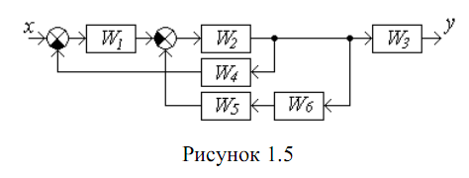

1. ***Примерные задачи по теме «Уравнение динамики. Передаточная функция»***

Задача 1. Определить передаточную функцию объекта регулирования, модель которого задана дифференциальным уравнением



Задача 2. Составить структурную схему по дифференциальному уравнению объекта

**2y(3) - 4y(2) + 3y(1) + 5y = 2u(2) - 3u(1) + u.**

Задача 3. Решить дифференциальные уравнения с помощью преобразования Лапласа, с использованием различных методов расчета простых дробей.

$$3\frac{d^{3}}{dt^{3}}y+\frac{d}{dt}y-y=4x$$

1. ***Примерные задачи по теме «Временные характеристики САУ»***





1. ***Примерные задачи по теме «Частотные характеристики САУ»***



Задача 2. Построить годограф САУ с известной передаточной функцией



1. ***Примерные задачи по теме «Устойчивость САУ»***



Задача 2. Проверить САУ на устойчивость по методу Гурвица. Передаточная функция разомкнутой системы

.

Задача 3.

Дана одноконтурная АСР, для которой определена передаточная функция регулятора (Р) с настройками и дифференциальное уравнение объекта управления (ОУ).

Р

ОУ

x

e

u

y

f

Требуется определить:

- передаточную функцию разомкнутой системы W∞(s),

- характеристическое выражение замкнутой системы (ХВЗС),

- передаточные функции замкнутой системы Фз(s) – по заданию,

Фв(s) – по возмущению, ФЕ(s) – по ошибке,

- коэффициенты усиления АСР,

- устойчивость системы.

1. ***Примерные задачи по теме «Регуляторы»***

Задача 1. Дана структурная схема САР. Дифференциальное уравнение объекта управления:

$$2\frac{d^{2}}{dt^{2}}y+5\frac{d}{dt}y+4y=5x$$

Определить тип регулятора. Проверить на устойчивость САР.

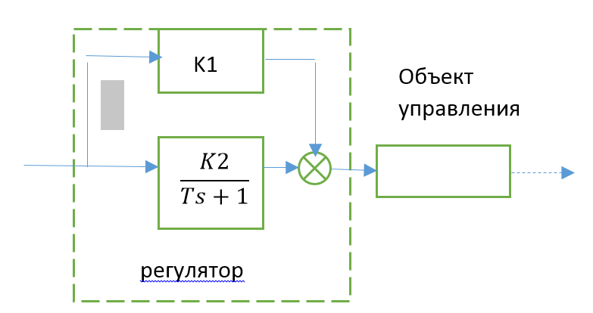

Задача 2. Проверить устойчивость САР с корректирующим устройством.

В задаче исследуется система автоматического управления с последовательной коррекцией. Корректирующие устройства: пропорциональное звено; фильтр первого порядка; ПИ- и ПИД - регулятор. Работа выполняется с помощью MathCAD. Варианты числовых значений даны в таблице 1

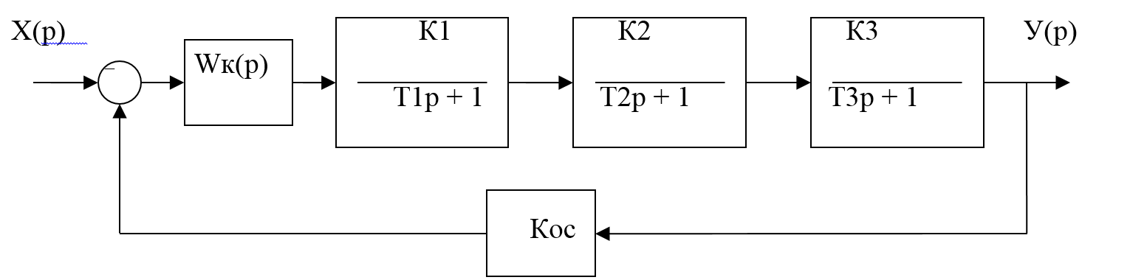

Задача 3. По табличным данным построить переходную кривую объекта, определить параметры передаточной функции объекта, рассчитать настройки ПИД-регулятора, обеспечивающие 20%-е перерегулирование.

Обозначены: ΔХ – входное воздействие объекта, ΔY – выходное, τ - запаздывание объекта (в таблицу не включено)

**Варианты заданий**

***Задание № 1.*** ΔX = 0,15 даН/см2; ΔY = 24 °С; τ = 1 мин

|  |  |  |  |  |  |  |  |  |  |  |
| --- | --- | --- | --- | --- | --- | --- | --- | --- | --- | --- |
| t, мин | 0 | 1 | 2 | 3 | 4 | 5 | 6 | 7 | 8 | 9 |
| ΔY | 0,0 | 4,4 | 8,8 | 12,8 | 16,0 | 18,8 | 21,0 | 22,2 | 23,8 | 24,0 |

***Задание № 2.*** ΔX = 15 кПа; ΔY = 150 мм; τзап = 0,15 мин

|  |  |  |  |  |  |  |  |  |  |  |  |  |  |
| --- | --- | --- | --- | --- | --- | --- | --- | --- | --- | --- | --- | --- | --- |
| t, мин | 0,00 | 0,25 | 0,50 | 0,75 | 1,00 | 1,25 | 1,50 | 1,75 | 2,00 | 2,25 | 2,50 | 2,75 | 3,00 |
| ΔY | 0 | 9 | 20 | 34 | 52 | 79 | 108 | 124 | 136 | 143 | 148 | 149,7 | 150 |

***Задание № 3.*** ΔX = 90 м3/час; ΔY = 45 °С; τзап = 0,1 мин

|  |  |  |  |  |  |  |  |  |  |  |  |  |  |
| --- | --- | --- | --- | --- | --- | --- | --- | --- | --- | --- | --- | --- | --- |
| t, мин | 0 | 1 | 2 | 3 | 4 | 5 | 6 | 7 | 8 | 9 | 10 | 11 | 12 |
| ΔY | 0,0 | 5,5 | 16,0 | 25,5 | 31,5 | 35,0 | 38,0 | 40,0 | 41,7 | 43,0 | 43,8 | 44,5 | 45,0 |

1. ***Примерные задачи по теме «Показатели качества САУ»***

**Задача 1.** По графику переходного процесса определить переходные характеристики и прямые показатели качества САР.



Задача 2. Определить величину перерегулирования и времени регулирования



1. ***Примерные задачи по теме «Синтез электрорелейных схем управления гидропривода»***

Построить электрорелейную схему управления гидроцилиндрами шинным методом по диаграмме перемещений гидроцилиндров.

1. ***Примерное задание по теме «D-разбиение по одному параметру. Прямые методы оценки качества управления»***

Объектом исследования является следящая система, структурная схема которой представлена на рис. 1.

Кд

Тдs+1

Kред

s

*g*(*t*)

*ε*(*t*)

Kизм

Iу

uд

Kу

ω

Кэму

Тэs+1

L

Кфчв

Тфs+1

Рис. 1. Структурная схема следящей системы

Здесь: Кизм - передаточный коэффициент измерительного устройства;

Кфчв, Тф - коэффициент передачи и постоянная времени фазочувствительного выпрямителя;

Ку коэффициент усиления электронного усилителя;

Кэму, Тэ - коэффициент передачи и постоянная времени электромашинного усилителя;

Кд, Тд - коэффициент передачи и постоянная времени электрического двигателя;

Кред - коэффициент передачи редуктора.

Исходные данные для моделирования приведены в таблице 1. Каждый студент получает номер варианта исходных данных от преподавателя.

Для полученного варианта задания по практике студент составляет индивидуальный отчет, содержащий полученные результаты исследования системы в виде графиков с необходимым пояснением и выводами.

Порядок работы

1. Исследовать устойчивость замкнутой системы с помощью критерия Гурвица. Приняв коэффициент усиления электронного усилителя Ку=100. Определить критическое значение коэффициента усиления Ку, когда система находится на границе устойчивости.
2. Построить кривую Д-разбиения по параметру Ку.
3. С помощью метода коэффициента ошибок с учетом задающего воздействия ( и ) и заданных скоростной и ошибки управления по ускорению рассчитать требуемый коэффициент усиления электронного усилителя Ку.

Таблица 1

|  |  |  |  |  |  |  |  |  |  |  |  |  |
| --- | --- | --- | --- | --- | --- | --- | --- | --- | --- | --- | --- | --- |
| № зад. | Кизм,  В / град | Кэму,  В / мА | Тфчв,  сек | Тэму,  сек | Кд | Тд,  сек | Кред | Кфчв | Задающие воздействие | | Допустимые ошибки | |
|  |  | εск, град | εуск,, град |
| 1.  2.  3.  4.  5.  6.  7.  8.  9.  10.  11.  12.  13.  14.  15.  16.  17.  18.  19.  20.  21.  22.  23.  24.  25.  26. | 30  20  18  30  25  15  28  26  18  22  24  14  28  15  20  22  30  28  22  18  14  16  26  32  24  15 | 4,0  3,0  2,5  3,8  3,2  2,0  3,4  3,6  2,2  2,8  3,3  3,4  3,8  2,0  4,2  3,2  2,8  1,6  1,4  2,2  3,4  4,0  2,8  1,6  1,8  2,6 | 0,008  0,006  0,004  0,005  0,007  0,004  0,008  0,004  0,008  0,007  0,005  0,006  0,005  0,004  0,007  0,007  0,006  0,005  0,004  0,005  0,006  0,007  0,008  0,007  0,006  0,005 | 0,025  0,03  0,01  0,028  0,03  0,02  0,029  0,014  0,019  0,03  0,015  0,018  0,02  0,015  0,025  0,02  0,025  0,015  0,025  0,03  0,015  0,025  0,03  0,01  0,02  0,03 | 1  2  3  4  5  1  1,5  2  2,25  2,18  2,14  2,16  2,14  2,15  2,22  1,5  2  2,5  3  3,5  4  1,5  2  2,5  3  3,5 | 0,1  0,2  0,1  0,2  0,15  0,13  0,17  0,15  0,2  0,25  0,3  0,25  0,1  0,3  0,15  0,13  0,11  0,12  0,15  0,1  0,2  0,15  0,12  0,13  0,2  0,1 | 0,002  0,001  0,001  0,002  0,001  0,002  0,003  0,005  0,001  0,004  0,005  0,001  0,002  0,003  0,004  0,005  0,001  0,002  0,003  0,004  0,005  0,001  0,002  0,003  0,004  0,005 | 1  0,8  0,75  0,9  1  0,6  1  0,5  0,8  0,7  1  0,9  0,8  1  0,6  0,7  0,8  1  0,75  0,5  0,5  0,8  0,9  1  1  0,7 | 15  20  25  12  20  30  18  16  28  20  22  26  17  17  18  30  32  28  18  15  30  26  22  18  14  28 | 2  3  4  1,5  2  5  2,5  2,5  4,5  3  3,5  4,5  1,6  2,8  4  3,8  4,6  2,8  3,2  4,5  2,5  2  4  3  5  2 | 0,12  0,21  0,4  0,1  0,1  0,14  0,16  0,18  0,25  0,18  0,14  0,16  0,14  0,1  0,22  0,2  0,1  0,14  0.18  0,25  0.2  0,16  0,18  0,22  0,2  0,14 | 0,06  0,07  0,02  0,04  0,05  0,07  0,04  0,06  -  -  -  -  -  -  -  -  -  -  -  -  -  -  -  -  -  - |

***Примерные задачи на практических занятиях***

***Задача 1.*** Проверить свойство управляемости для объекта, модель которого задана системой дифференциальных уравнений вида:



***Решение.*** Определим матрицу коэффициентов системы (*А*) и матрицу входа (*В*)



Порядок системы равен 3, следовательно, матрица управляемости имеет вид .

Вычислим матрицы произведений

, .

Составим матрицу управляемости

,

ее определитель равен **, следовательно, объект управляем.

**2.** Проверить свойство управляемости для объекта, модель которого задана системой дифференциальных уравнений вида:



**3.** Проверить свойство управляемости для объекта, модель которого задана системой дифференциальных уравнений вида:



Найти передаточную функцию модели объекта, вычислить нули и полюса.

**4** Проверить свойство управляемости для объекта, модель которого задана системой дифференциальных уравнений вида:



Найти передаточную функцию модели объекта, вычислить нули и полюса.

**5.** Проверить свойство управляемости для объекта, модель которого задана системой дифференциальных уравнений вида:



**6** Модель объекта управления задана передаточной функцией:



Записать уравнения модели в форме Коши, проверить свойство управляемости.

**7** Модель объекта управления задана передаточной функцией:



**ПРИЛОЖЕНИЕ 2**

**Оценочные средства для проведения промежуточной аттестации**

**а) Планируемые результаты обучения и оценочные средства для проведения промежуточной аттестации:**

| Структурный элемент  компетенции | Планируемые результаты обучения | Оценочные средства |
| --- | --- | --- |
| **ПСК-3.4** **способностью обеспечивать информационное обслуживание технологических комплексов для металлургического производства** | | |
| Знать | * устройство и принцип работы датчиков; * методы определения физико-механических свойств объектов;   - принципы работы, технические характеристики, конструктивные особенности разрабатываемых и используемых технических средств автоматизации,   * методологические основы функционирования, моделирования и синтеза систем автоматического управления (САУ), принципы построения систем управления технологических машин | **Перечень теоретических вопросов к экзамену:**   1. Классификация систем автоматики. 2. Алгоритмы управления систем. 3. Элементы структурных схем 4. Исполнительные электрические механизмы. 5. Гидравлические и пневматические исполнительные механизмы. 6. Управление асинхронными электродвигателями переменного тока. 7. Исполнительные двигатели постоянного тока. 8. Усилители и переключатели. 9. Реле. 10. Настройка регуляторов. 11. Типовые законы регулирования. 12. Определение оптимальных настроек регуляторов. 13. Нелинейные модели непрерывно-дискретных систем управления. 14. Синтез корректирующих устройств. 15. Приборы и устройства безопасности металлургических машин. 16. Устройства ввода информации в электрогидравлических и электропневматических схемах. 17. Устройства обработки информации в электрогидравлических и электропневматических схемах. 18. Устройства преобразования в электрогидравлических и электропневматических схемах. |
| Уметь | * выполнять работы по информационному обслуживанию, управлению и техническому контролю в машиностроении; * выполнять анализ устойчивости САУ, синтез регулятора, * проводить анализ САУ, * оценивать статистические и динамические характеристики | ***Примерные задачи на экзамене.***  Задача 1. Найти передаточную функцию САУ и характеристический полином    Задача 2. Проверить САУ на устойчивость. Передаточная функция системы имеет вид:  . |
| Владеть | * навыками анализа технологических процессов как объекта управления и выбора функциональных схем их автоматизации, * навыками анализа устойчивости САУ, настройки регулятора | ***Примерные задание на экзамене***  Дана одноконтурная АСР, для которой определена передаточная функция регулятора (Р) с настройками и дифференциальное уравнение объекта управления (ОУ). Требуется определить:  - передаточную функцию разомкнутой системы W∞(s),  - характеристическое выражение замкнутой системы (ХВЗС),  - передаточные функции замкнутой системы Фз(s) – по заданию,  Фв(s) – по возмущению, ФЕ(s) – по ошибке,  - коэффициенты усиления АСР,  - устойчивость системы.  Р  ОУ  x  e  u  y  f |
| **ПСК-3.5 способностью обеспечивать управление и организации производства с применением технологических комплексов для металлургического производства** | | |
| Знать | * основные методы анализа САУ во временной и частотной областях; * методику определения показателей качества САУ * принципы построения систем управления технологических машин; * устройство и принцип работы САУ; * методы определения статических и динамических свойств ОУ; * методы определения работоспособности технологического оборудования. | **Перечень теоретических вопросов к экзамену:**   1. Математическое описание систем управления. 2. Модели динамических управляемых объектов. 3. Уравнение Лапласса; 4. Дифференциальные уравнения типовых управляемых процессов и технических объектов. 5. Частотные характеристики. 6. Определение частотных характеристик. 7. Логарифмические частотные характеристики 8. Качество процессов управления. 9. Критерии устойчивости. 10. Понятие устойчивости линейных систем. 11. Корневой критерий. Критерий Стодолы. 12. Критерий Гурвица. 13. Критерий Михайлова. 14. Критерий Найквиста. 15. Показатели качества. 16. Прямые показатели качества. 17. Корневые показатели качества. 18. Частотные показатели качества. 19. Интегральные показатели качества. 20. Связи между показателями качества 21. Шинный метод построения пневматических систем управления 22. Схемная реализация логических функций в электрогидравлических и электропневматических схемах. 23. Шинный метод построения электрорелейных систем управления 24. Синтез последовательностных схем |
| Уметь | * проводить анализ САУ, оценивать статистические и динамические характеристики; * рассчитывать основные качественные показатели САУ; * рассчитывать одноконтурные и многоконтурные САР применительно к конкретному технологическому объекту. | ***Примерные задачи на экзамене.***  Задача 1. Определить передаточную функцию системы управления, структурная схема которой представлена на рисунке    Задача 2. Построить частотные характеристики системы *W(s) = 2/(s2+5s+6)*.  Задача 3. Определить корневые показатели качества САУ, уравнение динамики которого имеет вид |
| Владеть | * навыками построения САУ * навыками анализа технологических процессов как объекта управления; * навыками выбора функциональных схем их автоматизации | ***Пример задания на экзамене***  Построить структурную схему по передаточной функции |
| **ОПК-2 владением основными методами, способами и средствами получения, хранения, переработки информации, навыками работы с компьютером как средством управления информацией** | | |
| Знать | * Обозначения элементов функциональных схем управления * типовые пакеты прикладных программ анализа динамических систем; | **Перечень теоретических вопросов к экзамену:**   * Обозначение элементов структурных схем * Символьные операции в Mathcad * Способы решения системы уравнений в Mathcad |
| Уметь | * строить математические модели объектов управления и САУ; * самостоятельно приобретать знания в предметной области с использованием ИКТ | ***Примерное задание на экзамене***  Построить переходную характеристику в Mathcad, определить точное время регулирования системы |
| Владеть | * способами оценивания значимости и практической пригодности полученных результатов | ***Примерное задание на экзамене***  Определить устойчивость системы вMathcad арифметическим и частотным методами для САУ с передаточной функцией. Оценить качественные показатели регулирования системы.  . |
| **ОПК-3 способностью решать стандартные задачи профессиональной деятельности на основе информационной и библиографической культуры с применением информационно-коммуникационных технологий и с учетом основных требований информационной безопасности** | | |
| Знать | * основные правила и методики использования компьютеризированных средств решения прикладных задач | **Перечень теоретических вопросов к экзамену:**   1. Основные Функции MathCad.Переменные в MathCad. 2. Операторы. Методы расчета.Работа с матрицами. 3. Символьные вычисления. |
| Уметь | * строить математические модели объектов управления и САУ; * внедрять и использовать современные информационные технологии в процессе профессиональной деятельности | ***Примерное задание на экзамене***  Для САУ, структурная схема которой показана на рисунке ниже, определить уравнение динамики. Построить переходную характеристику в MathCad |
| Владеть | * навыками использования информационных технологий для решения профессиональных задач; техническими и программными средствами переработки информации при работе с ПК | ***Примерное задание на экзамене***  Построить электрорелейную схему управления гидроцилиндрами шинным методом по диаграмме перемещений гидроцилиндров.  *Диаграмма - шинный метод* |

**б) Порядок проведения промежуточной аттестации, показатели и критерии оценивания:**

Промежуточная аттестация по дисциплине «Управление техническими системами» включает теоретические вопросы, позволяющие оценить уровень усвоения обучающимися знаний, и практические задания, выявляющие степень сформированности умений и владений, проводится в форме экзамена.

Экзамен по данной дисциплине проводится в устной форме по экзаменационным билетам, каждый из которых включает 2 теоретических вопроса и одно практическое задание.

**Показатели и критерии оценивания экзамена:**

– на оценку **«отлично»** (5 баллов) – обучающийся демонстрирует высокий уровень сформированности компетенций, всестороннее, систематическое и глубокое знание учебного материала, свободно выполняет практические задания, свободно оперирует знаниями, умениями, применяет их в ситуациях повышенной сложности.

– на оценку **«хорошо»** (4 балла) – обучающийся демонстрирует средний уровень сформированности компетенций: основные знания, умения освоены, но допускаются незначительные ошибки, неточности, затруднения при аналитических операциях, переносе знаний и умений на новые, нестандартные ситуации.

– на оценку **«удовлетворительно»** (3 балла) – обучающийся демонстрирует пороговый уровень сформированности компетенций: в ходе контрольных мероприятий допускаются ошибки, проявляется отсутствие отдельных знаний, умений, навыков, обучающийся испытывает значительные затруднения при оперировании знаниями и умениями при их переносе на новые ситуации.

– на оценку **«неудовлетворительно»** (2 балла) – обучающийся демонстрирует знания не более 20% теоретического материала, допускает существенные ошибки, не может показать интеллектуальные навыки решения простых задач.

– на оценку **«неудовлетворительно»** (1 балл) – обучающийся не может показать знания на уровне воспроизведения и объяснения информации, не может показать интеллектуальные навыки решения простых задач.

**Методические рекомендации для подготовки к экзамену**

1. При подготовке к экзамену у студента должен быть хороший учебник или конспект литературы, прочитанной по указанию преподавателя в течение семестра.
2. Вначале следует просмотреть весь материал по сдаваемой дисциплине, отметить для себя трудные вопросы. Обязательно в них разобраться. В заключение еще раз целесообразно повторить основные положения, используя при этом опорные конспекты лекций. При этом нужно обратить особое внимание на темы учебных занятий, пропущенных студентом по разным причинам.
3. При подготовке к экзамену необходимо повторять пройденный материал в строгом соответствии с учебной рабочей программой дисциплины, примерным перечнем учебных вопросов, выносящихся на зачет и содержащихся в данной программе.
4. Если в процессе самостоятельной работы над изучением теоретического материала или при решении задач у студента возникают вопросы, разрешить которые самостоятельно не удается, необходимо обратиться к преподавателю для получения у него разъяснений или указаний. В своих вопросах студент должен четко выразить, в чем он испытывает затруднения, характер этого затруднения. За консультацией следует обращаться и в случае, если возникнут сомнения в правильности ответов на вопросы самопроверки.

**ПРИЛОЖЕНИЕ 3**

РЕЖИМ ПРОСМОТРА МАКРООБЪЕКТОВ

1. Перейти по адресу электронного каталога <https://magtu.informsystema.ru> .
2. Произвести авторизацию.
3. Активизировать гиперссылку макрообъекта.

**Методические указания по выполнению практических работ**

При изучении дисциплины “**Управление техническими системами**” необходимо:

1. Рассмотреть перечень и порядок чередования тем и вопросов изучения данной дисциплины.

2. Рассмотреть и при необходимости уточнить у ведущего преподавателя, в чем заключается самостоятельная работа, промежуточная и итоговая аттестация по данной дисциплине.

3. Рассмотреть и при необходимости уточнить у ведущего преподавателя порядок изучения вопросов теоретического цикла, вынесенных на самостоятельную работу студента, а также порядок аттестации по рассмотрению данных вопросов. Самостоятельная работа студентом выполняется в аудитории и на дому.

5. Ознакомиться с содержанием и объемом домашней работы, для самостоятельного ее выполнения и уточнить непонятные моменты. Подобрать в библиотеке университета или любой другой библиотеке города литературу по теме и проконсультироваться у преподавателя с целью уточнения непонятных моментов.

На практических занятиях для достижения поставленных задач желательно выполнение работы непосредственно на компьютерной технике. Индивидуальные задания сдаются студентами преподавателю в конце изучения данной дисциплины.

Выполняемые студентами индивидуальные задания позволяют преподавателю дать предварительную оценку степени усвоения ими учебного материала по данной дисциплине. Индивидуальные задания задаются по различным темам курса дисциплины.

Вариант индивидуальных заданий выбирается в соответствии с порядковым номером журнала преподавателя по данной группе. Исходя из этого предлагается 20 вариантов контрольных работ от 1 до 20-го варианта включительно.

Прежде чем приступить к решению задач, необходимо изучить теоретический материал, чтобы определить место предлагаемых вопросов задачи в структуре курса.

**Примеры решения задач**

**Пример 1. Найти эквивалентную передаточную функцию схемы (рис.1).**

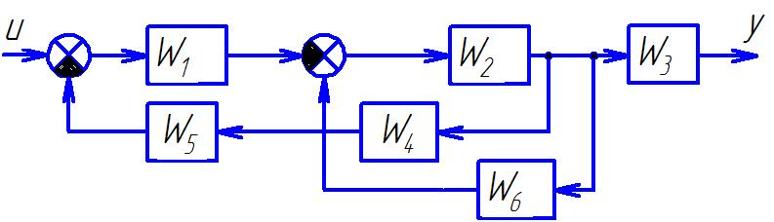

Рис.1. Структурная схема многоконтурной системы

Так как схема имеет перекрещивающиеся связи, то ее нужно преобразовать. Перенесем начало обратной связи за звено ***W3***. При таком переносе в обратную связь надо добавить фиктивное звено ***1/W3*** (рис. 2).

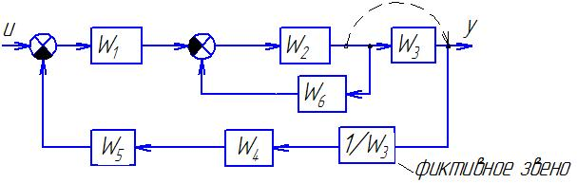

Рисунок 2. Преобразованная структурная схема

Начинаем сворачивать схему и находить передаточную функцию:

$W^{I}=\frac{W_{2}}{1-W_{2}∙W_{6}}$***,***

$W^{II}=W_{5}∙ W_{4}∙1/W_{3}$***,***

$W^{III}=-{W_{1}∙W}^{I}=\frac{-{W_{1}∙W}_{2}}{1+W_{2}∙ W_{6}}$***,***

$W^{}=\frac{W^{III}}{1+W^{II}∙W^{III}}=\frac{\frac{-{W_{1}∙W}_{2}}{1+W_{2}∙ W_{6}}}{1+\frac{-{W_{1}∙W}_{2}}{1+W_{2}∙ W_{6}}(W_{5}∙ W_{4}∙1/W_{3})}=\frac{-{W_{1}∙W}_{2}}{1+W_{2}∙ W_{6}-{W_{1}∙W}_{2}W_{5}∙ W_{4}∙1/W_{3}}$***.***

**Пример 2. Составить структурную схему по дифференциальному уравнению объекта 2y(3) - 3y(2) + 4y(1) - 6y = 3u(2) - u(1) + 2u.**

1. Прежде всего уравнение нормируют (делят все коэффициенты на коэффициент a0 при старшей производной левой части). В нашем примере a0=2, делим уравнение на 2, получим

***y(3) – 1,5y(2) +2(1) - 3y = 1,5u(2) -0,5(1) + u*** .

1. Затем составим структурную схему, используя блоки интегрирования (т.е. деления на переменную Лапласа s). Их число равно порядку системы n (в данном примере трём).
2. С выхода каждого интегратора организуем обратные связи к общему (входному) сумматору с инвертирующим входом, начиная с коэффициента a1 при n-1 производной.
3. С выхода интеграторов организуем связи с коэффициентами из правой части уравнения к выходному сумматору объекта (если производные здесь отсутствуют, то выходной сумматор не нужен, а блок с коэффициентом b можно поместить и на выходе, и на входе системы до главного сумматора). Полученная схема показана на рисунке 3.



Рис. 3. Структурная схема

**Пример 3. Определить передаточную функцию объекта регулирования, модель которого задана дифференциальным уравнением**

$$1,5y^{(3)}+3.5y^{2}-3.1y^{\left(1\right)}+4y=2.2u^{\left(2\right)}-u$$

Введем в уравнение оператор Лапласа – s и вынесем yиu за скобки.

$$(1,5s^{3}+3.5s^{2}-3.1s^{}+4)y=(2.2s^{2}-1)u$$

Делим многочлен правой части дифференциального уравнения на многочлен левой части, получаем выражение передаточной функции

$$W_{yu}\left(s\right)=\frac{2.2s^{2}-1}{,5s^{3}+3.5s^{2}-3.1s^{}+4}$$

**Пример 4**. Решение Д/у с использованием преобразований Лапласа.



Допустим, входной сигнал имеет форму единичного ступенчатого воздействия, т.е. x(t) = 1. Тогда изображение входного сигнала, согласно таблице 1.2, имеет вид X(s) = .

Производим преобразование исходного ДУ по Лапласу и подставляем X(s):

s2⋅Y(s) -3⋅s⋅Y(s) -4⋅Y(s) = 2⋅s⋅X(s) + 6⋅X(s)**,**

s2⋅Y(s) -3⋅s⋅Y(s) -4⋅Y(s) = 2⋅s + 6,

Y(s)⋅(s3 -3s2 -4s) = 2⋅s + 6.

Определяется выражение для **Y**:

.

Оригинал полученной функции отсутствует в таблице оригиналов и изображений. Для решения задачи его поиска дробь разбивается на сумму простых дробей с учетом того, что знаменатель может быть представлен в виде *s(s + 2)(s + 3)*:

==++.

Теперь, используя табличные функции (см. табл. 2), определяется оригинал выходной функции:

y(t) = -1.5 + 0.7.e4t + 0.8.e-t.

При решении ДУ с использованием преобразований Лапласа часто встает промежуточная задача разбиения дроби на сумму простых дробей. Существуют два пути решения этой задачи:

- путем решения системы уравнений относительно коэффициентов числителей,

- путем расчета коэффициентов числителей по известным формулам.

Общий алгоритм разбиения дроби на сумму простых дробей:

***шаг 1 –*** *определяются корни знаменателя* ***si*** *(знаменатель дроби приравнивается к нулю и решается полученное уравнение относительно* ***s****);*

***шаг 2 –*** *каждому корню ставится в соответствие простая дробь вида* *******, где Мi – неизвестный коэффициент; если имеет место кратный корень с кратностью n, то ему ставится в соответствие n дробей вида ;*

***шаг 3 –*** *определяются коэффициенты ki по одному из вариантов расчета.*

**Пример 5.** Проверка на устойчивость АСР

Общее задание

Р

ОУ

x

e

u

y

f

Дана одноконтурная АСР, для которой определена передаточная функция регулятора (Р) с настройками и дифференциальное уравнение объекта управления (ОУ). Требуется определить:

- передаточную функцию разомкнутой системы W∞(s),

- характеристическое выражение замкнутой системы (ХВЗС),

- передаточные функции замкнутой системы Фз(s) – по заданию,

Фв(s) – по возмущению, ФЕ(s) – по ошибке,

- коэффициенты усиления АСР,

- устойчивость системы.

ОБРАЗЕЦ

Дан ПИ-регулятор с ПФ вида Wp = 2 +  и объект управления, описываемый дифференциальным уравнением

.

Определяется передаточная функция объекта:

.

Тогда передаточная функция разомкнутой системы имеет вид:

.

ХВЗС:

D(s) = A(s) + B(s) = 2s4 + 3s3 + s2 + 2s3 + 9s2 + 6s + 1 = 2s4 + 5s3 + 10s2 + 6s + 1.

Передаточные функции замкнутой системы:

 - по заданию,

 - по ошибке,

 - по возмущению.

По передаточным функциям определяются коэффициенты усиления путем подстановки в них s = 0:

Кз = Фз(0) = 1 – по заданию;

КЕ = ФЕ(0) = 0 – по ошибке;

Кв = Фв(0) = 0 – по возмущению.

Устойчивость АСР определяется по критерию Гурвица.

Критерий Гурвица: система устойчива, если все коэффициенты ее характеристического уравнения D(s) = a0 sn + a1 sn-1 + … + an = 0 и все диагональные миноры Δ1 ... Δn-1 матрицы Гурвица положительны.

Поскольку коэффициенты ХВЗС а4 = 2, а3 = 5, а2 = 10, а1 = 6, а0 = 1 (степень полинома n = 4), то матрица Гурвица имеет вид:



(обратите внимание на сходство строк матрицы: 1 с 3 и 2 с 4). Определители:

Δ1 = 5 > 0,

,



Δ4 = 1* Δ3 = 1*209 > 0.

Поскольку все определители положительны, то АСР устойчива.